Arbeitsauftrag zum Mittelalter von Adrian Zeitlberger und Benjamin Suljevic

Aufgaben auf der Seite 47

1. Vergleiche Sie die Agrarrevolution des Mittelalters mit dem „columbian exchange“.

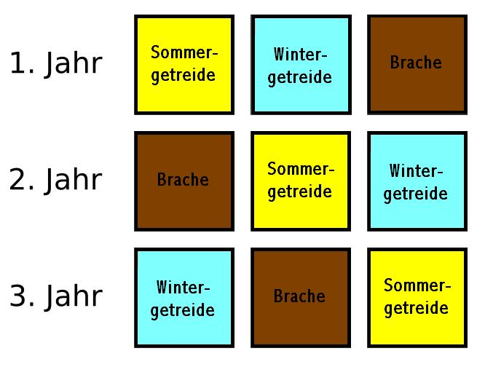Bei der Agrarrevolution war die Dreifelderwirtschaft wichtig.

Dreifelderwirtschaft = Auf zwei Feldern wurde was Unterschiedliches angebaut und das dritte Feld erholte sich. Das wurde jährlich immer zwischen Sommergetreide, Wintergetreide und Brache gewechselt.

Durch den „columbian exchange“ wurde der Speiseplan mit Lebensmitteln aus Amerika erneuert und verbesserte damit die Dreifelderwirtschaft zu einer Vierfelderwirtschaft und zu einer Fruchtwechselwirtschaft, die keine Brache mehr brauchte.

1. 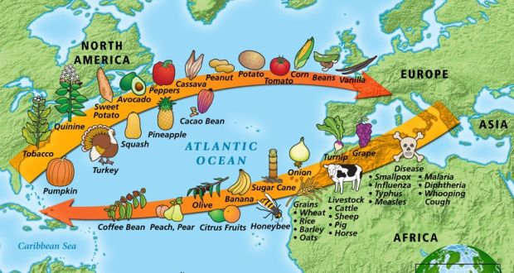Erläutern Sie, wie sich der Speiseplan oder die Lebensgewohnheit der Europäer/innen durch den Warenaustausch geändert haben. Welche Gerichte fallen Ihnen ein, die heute „typisch“ für ein Land sind, aber eigentlich ihren Ursprung in Amerika haben.

Aus Amerika kamen verschiedene Zutaten wie zum Beispiel Tomaten, Mais, Ananas, Kartoffeln, Kakaobohnen, Avocados, Erdnüsse. Typische Gerichte wären zum Beispiel : Pizza, Fish & Chips, Pommes, Pasta, Kürbissuppe, Schnitzel mit Pommes und Popcorn.

Aufgaben zur Seite 50

1. Begründen Sie in einer Tabelle für jeden der im Text angeführten Berufe, warum er als „unehrlich“ galt.

|  |  |
| --- | --- |
| Beruf | Grund |
| Abdecker | Beseitigung von Tierkadaver |
| Gerber | Nähe zu Tod und Strafe |
| Büttel | Nähe zu Tod und Strafe |
| Totengräber | Hatten was mit dem Tod und Schmutz zu tun |
| Turmwächter | Signalisierte schlechtes Ereignis |
| Dirnen | Prostitution |

1. Bestätigen oder widerlegen Sie anhand von drei Beispielen die Behauptung, dass es auch in der heutigen Zeit eine gesellschaftliche Geringschätzung bestimmter Berufe oder Berufsgruppen gibt und begründe Sie Ihre Wahl. Vergleichen Sie Ihre Ergebnisse in der Klasse.

* Politiker/innen (Da Sie bei Problemen immer die Schuldigen sind)
* Versicherungsvertreter/innen (Wollen dir eine Versicherung verkaufen)
* Mitarbeiter/innen einer Telefongesellschaft (Sind zum Helfen da, helfen aber meistens nicht weiter)

1. Erläutern Sie, welche Argumente im Mittelalter für das Eheverbot für Knechte und Mägde sprachen.

Sind ehelos damit sie immer für ihre Herrscher da sein konnten

1. Vergleichen Sie die gesellschaftliche Rolle von Armen im Mittelalter mit jener von heute.

Damals war die Armenrate bei 80%. Die Reichen haben die Armen genützt, um in den Himmel zu kommen (mit Almosen).

1. Analysieren Sie, warum kirchliche Würdenträger in Städten lange Zeit die Prostitution förderten. Ein Tipp: Stellen Sie diese Tatsache in einen Zusammenhang mit den strengen Zunftbestimmungen.

Da die Kindersterbe zu hoch war und Unzucht, dass kleinere Übel waren, so konnten die Männer die nicht verheiratet waren auch Kinder zeugen.

1. Erklären Sie, warum der Stadtherr und sein Hof als feudales Element einer Stadt bezeichnet wurden.

Stadtherren konnten Fürsten sein. Der Besitz von Boden (oder auch Grund) definierten den einzelnen Bürger in der Gesellschaft.